**223-F-PageTest-A-D-B测试用例文档**

**测试目标：**测试界面中的文本输出框能否正常地输入字符串，能否正确读取文件内容，包括中、英文和符号；文本左边有行号显示且逐行对应。

**重要级：**高

**优先级：**高

**测试背景：**相关bug已经修复完成

**前置条件：**无

**测试环境：**无

**测试阶段：**验收测试

**自动化标识：**F

**测试步骤：**

（1）运行程序

（2）打开文件观察

**预期结果：**

界面正常显示

**预期测试工作量：**5min

**实际结果：**

均可正常显示

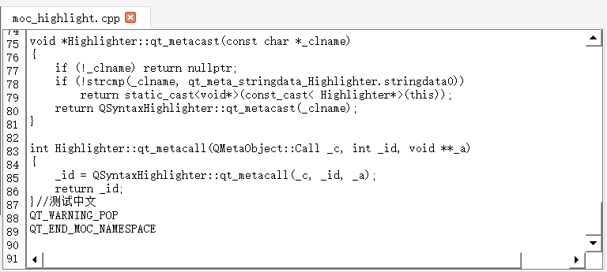

与预期结果相符

**测试结果:**

测试成功。无错误。